**BAB XVII MENU UTAMA**

# Form Setelah Dijalankan

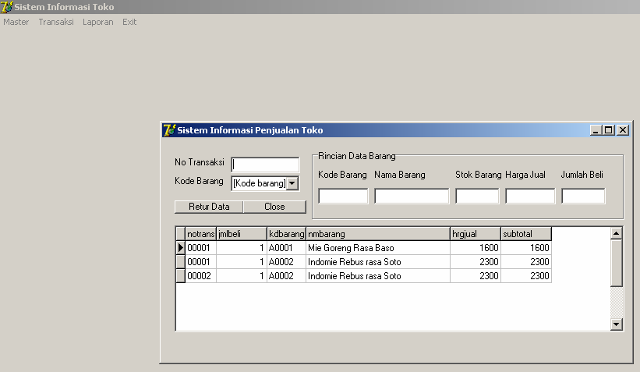

1. **Langkah - langkahnya**
   1. tambahkan form baru
   2. pada jendela properties ganti caption menjadi = Sistem Informasi TOKO
   3. Pada Windows State = pilih maximized
   4. tambhakan icon main Menu (komponen Standart), tempatkan pad sembarang form
   5. Double Klik Icon main menu, sehingga ditampilkan jendela sebagai berikut:

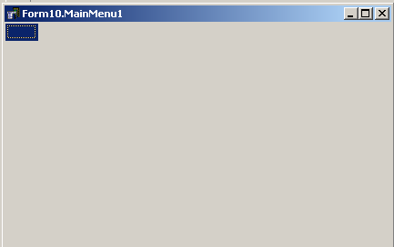

* + 1. ketikan Desain menu Utam Seperti tabel berikut

|  |  |  |  |
| --- | --- | --- | --- |
| Master | Transaksi | Laporan | Exit |
| - Cari Data | Penjualan | - Laporan Barang |  |
| - Tambah Data | Retur Penjualan |  |  |
| - Edit Data |  |  |  |
|  |  |  |  |

* + 1. Setelah Selesai klik tanda (X), untuk kembali ke form menu utama
    2. Double Click Setiap object dan ketikan program sebagai berikut :

procedure TForm9.Exit1Click(Sender: TObject); begin

close; end;

procedure TForm9.CariData1Click(Sender: TObject); begin

form2.Show; end;

procedure TForm9.ambahData1Click(Sender: TObject); begin

form6.Show; end;

procedure TForm9.EditData1Click(Sender: TObject); begin

form7.show; end;

procedure TForm9.penjualanClick(Sender: TObject); begin

form13.show; end;

procedure returpenjualanClick(Sender: TObject); begin

form14.show; end;

## Catatan :

***Pada saat form dijalankan, dan kita mengaktifkan salah satu pilihan menu. Ada dua hal bisa terjadi. Pertama form langsung bisa diaktifkan dan yang kedua form belum bisa diaktifkan. Ketika form tidak bisa langsung diaktifkan, dan muncul pertanyaan, maka pilih yes, pada jendela object trieeView, pilih uses dan double click unit yang akan diaktifkan, setelah itu coba dijalankan ulang.***